
Utilisation de tablettes et d’un simulateur
dans le cadre des défis solaires

Les défis solaires organisés par l’association Planète Science sont l’occasion pour des élèves de différents établissements (collège, lycée, LP) de concevoir des véhicules électriques se déplaçant avec l’énergie solaire. Le projet se déroule tout au long d’une année scolaire. Une rencontre régionale rassemble en fin d’année les participants autour d’épreuves de course.
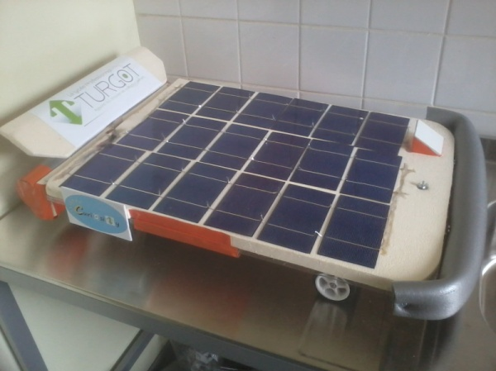
Les élèves travaillent en petits groupes une heure par semaine. Chaque groupe possède une tablette pour faire des mesures à l’extérieur, pour communiquer, prendre des photos, des vidéos. Les tablettes accèdent à Internet via le réseau sans fil des établissements.
Une simulation du fonctionnement des panneaux solaires est utilisée pour choisir les réglages permettant de faire fonctionner la voiture de façon optimale lors de la course.

Les objectifs :  - Pratiquer la démarche expérimentale  - S’interroger sur le rôle d’une simulation et sur ses limites de validité.  - S’approprier des compétences disciplinaires.  - Favoriser le travail collaboratif | Compétences:  Le scénario proposé s’attache à développer :  - l’autonomie, l’initiative des élèves et leur capacité à coopérer,  - la pratique d’une démarche scientifique,  - les compétences du B2i lycée,  - Liste des compétences mises en jeu.
Déroulement du projet

Les mesures, photos et vidéos faites par chaque établissement sont déposées dans l’ENT. Des forums sur ce dernier permettent des échanges entre différents établissements. Chaque équipe reste libre de sa stratégie et des solutions techniques à adopter.

Dans chaque établissement :

Octobre novembre : | Utilisation de la tablette pour faire une recherche documentaire sur le choix des matériaux  Réflexion sur la stratégie à mettre en place.  Élaboration du planning de travail en fonction du cahier des charges
Décembre : | Début de la conception et de la fabrication.  Plusieurs forums sont créés dans l’ENT pour permettre aux élèves de travailler sur les thèmes suivants :  - conception du panneau solaire,  - conception du châssis,  - conception de la propulsion,  - conception de la direction:  - gestion de l’énergie.  Chaque forum correspond à un groupe de travail.
De Janvier à février | Au sein de chaque groupe de travail, les équipes doivent pouvoir accéder aux forums et échanger en temps réel, grâce aux tablettes, tout en expérimentant.
Mars | On assemble le véhicule solaire, chaque groupe de travail apporte sa contribution.
Avril | Le fonctionnement du panneau solaire du véhicule est simulé grâce au logiciel PSIM.²  Les élèves réalisent avec les tablettes :  - à l’extérieur, des tests énergétiques afin de confronter la caractéristique du panneau obtenue par la simulation aux résultats expérimentaux,  - la caractéristique des batteries.
Mai | Essais libres.  Participation à la course Défi-Solaire à Denain.  Durant la course, les tablettes permettent d’effectuer des mesures d’éclairement afin d’ajuster la stratégie de course (utilisation du simulateur pour en déduire la puissance maximale du panneau et optimiser l’utilisation de la batterie).  Compte Rendu de la course sur le Blog  Résultat et analyse de la course sur le Blog  Réflexion sur les éventuelles améliorations à mettre en place.

• Les outils ou fonctionnalités utilisés :
Les élèves peuvent utiliser le blog ou le forum de l’ENT et les forums de Planète sciences.
Ils utilisent des tablettes munies d’une application luxmètre afin de prendre des mesures de l’éclairement à l’extérieur.
Le logiciel de simulation utilisé est PSIM (gratuit dans sa version DEMO).

- Les apports
Pour les élèves, développer :  - l’esprit critique, le goût de chercher et la motivation.  - le travail en équipe et collaboratif  - la capacité à prendre des décisions | Pour les enseignants :  - travailler autrement et en équipe

- Les freins
- Tous les élèves n’adhèrent pas forcément au projet.
- À éviter en classe entière
- Ce projet nécessite une bonne organisation.

• Les pistes :
L’étude d’un véhicule électrique se déplaçant avec l’énergie solaire peut servir de fil rouge dans le cadre d’une progression pédagogique pour couvrir une partie du programme de mathématiques et de sciences physiques en lycée professionnel ou également en physique chimie en STi2D.

Le simulateur pourrait être réalisé par des élèves de terminale S dans le cadre de la spécialité ISN et mis à disposition de l’ensemble des équipes. Le simulateur permettrait d’étudier la gestion de l’énergie durant la course. Pour le concevoir, les élèves utiliseraient les mesures réalisées à l’extérieur par l’ensemble des établissements participant au projet.

http://www.planete-sciences.org/npdc/spip.php?rubrique23
http://powersimtech.com/download-demo/ (lien pour télécharger la version démonstration du logiciel PSIM qui est suffisante pour réaliser le scénario)

